COMUNICATO STAMPA
NEL 2021 CRESCE LA MIGRAZIONE SANITARIA:
UN FIUME DA € 4,25 MILIARDI SCORRE VERSO LE REGIONI DEL NORD.
A EMILIA-ROMAGNA, LOMBARDIA E VENETO IL 93,3% DEL SALDO ATTIVO. IL 76,9% DEL SALDO PASSIVO GRAVA SUL CENTRO-SUD.
DELLE PRESTAZIONI OSPEDALIERE E AMBULATORIALI EROGATE IN MOBILITÀ OLTRE 1 EURO SU 2 VA NELLE CASSE DEL PRIVATO.
L’AUTONOMIA DIFFERENZIATA È UNO SCHIAFFO AL MERIDIONE: IL SUD SARÀ SEMPRE PIÙ DIPENDENTE DALLA SANITÀ DEL NORD.
16 gennaio 2024 - Fondazione GIMBE, Bologna
Nel 2021, la mobilità sanitaria interregionale in Italia ha raggiunto un valore di € 4,25 miliardi, cifra nettamente superiore a quella del 2020 (€ 3,33 miliardi), con saldi estremamente variabili tra le Regioni del Nord e quelle del Sud. Il saldo è la differenza tra mobilità attiva, ovvero l’attrazione di pazienti provenienti da altre Regioni, e quella passiva, cioè la “migrazione” dei pazienti dalla Regione di residenza. Emilia-Romagna, Lombardia e Veneto – Regioni capofila dell’autonomia differenziata – raccolgono il 93,3% del saldo attivo, mentre il 76,9% del saldo passivo si concentra in Calabria, Campania, Sicilia, Lazio, Puglia e Abruzzo. «La mobilità sanitaria – spiega Nino Cartabellotta, Presidente della Fondazione GIMBE – è un fenomeno dalle enormi implicazioni sanitarie, sociali, etiche ed economiche, che riflette le grandi diseguaglianze nell’offerta di servizi sanitari tra le varie Regioni e, soprattutto, tra il Nord e il Sud del Paese. Un gap diventato ormai una “frattura strutturale” destinata ad essere aggravata dall’autonomia differenziata, che in sanità legittimerà normativamente il divario Nord-Sud, amplificando le inaccettabili diseguaglianze nell’esigibilità del diritto costituzionale alla tutela della salute».
Ecco perché, in occasione dell’avvio della discussione in Aula al Senato del DdL Calderoli, continua Cartabellotta, «la Fondazione GIMBE ribadisce quanto già riferito nell’audizione in 1ª Commissione Affari Costituzionali del Senato: la tutela della salute deve essere espunta dalle materie su cui le Regioni possono richiedere maggiori autonomie». Numerose le motivazioni:
- Il Servizio Sanitario Nazionale attraversa una gravissima crisi di sostenibilità e il sotto-finanziamento costringe anche le Regioni virtuose del Nord a tagliare i servizi e/o ad aumentare le imposte regionali. In altri termini non ci sono risorse da mettere in campo per colmare le diseguaglianze in sanità.
- Il DdL Calderoli rimane molto vago sulle modalità di finanziamento, oltre che sugli strumenti per garantire i Livelli Essenziali delle Prestazioni (LEP) secondo quanto previsto dalla Carta Costituzionale.
- Il gap in sanità tra Regioni del Nord e del Sud è sempre più ampio, come dimostrano i dati sugli adempimenti ai Livelli Essenziali di Assistenza (LEA) e quelli sulla mobilità sanitaria qui riportati.
- Le maggiori autonomie già richieste da Emilia-Romagna, Lombardia e Veneto potenzieranno le performance di queste Regioni e, al tempo stesso, indeboliranno ulteriormente quelle del Sud, anche quelle a statuto speciale. Un esempio fra tutti: una maggiore autonomia in termini di contrattazione del personale, rischia di provocare una fuga dei professionisti sanitari verso le Regioni in grado di offrire condizioni economiche più vantaggiose.
- Le Regioni del Sud non avranno alcun vantaggio: essendo tutte (tranne la Basilicata) in Piano di rientro o addirittura commissariate come Calabria e Molise, non avrebbero nemmeno le condizioni per richiedere maggiori autonomie in sanità.
- Il Paese, indebitando le future generazioni, ha sottoscritto il PNRR che ha come obiettivo trasversale a tutte le missioni proprio quello di ridurre le diseguaglianze regionali e territoriali.

«In tal senso – chiosa Cartabellotta – risulta ai limiti del grottesco la posizione dei Presidenti delle Regioni meridionali governate dal Centro-Destra, favorevoli all’autonomia differenziata. Una posizione autolesionistica che dimostra come gli accordi di coalizione partitica prevalgano sugli interessi della popolazione».
Il Report sulla mobilità sanitaria 2021 elaborato dalla Fondazione GIMBE ha utilizzato i dati economici aggregati per analizzare mobilità attiva, passiva e saldi, e i flussi trasmessi dalle Regioni al Ministero della Salute per analizzare la differente capacità di attrazione delle strutture pubbliche e private di ogni Regione per le differenti tipologie di prestazioni erogate in mobilità.
Nel 2021 il valore della mobilità sanitaria ammonta a € 4.247,29 milioni, cifra ben più elevata del 2020 (€ 3.330,47 milioni), «anno in cui – spiega il Presidente – l’emergenza pandemica COVID-19 ha determinato una netta riduzione degli spostamenti delle persone e dell’offerta di prestazioni ospedaliere e ambulatoriali».
Mobilità attiva. Lombardia (18,7%), Emilia-Romagna (17,4%), Veneto (12,7%) raccolgono quasi la metà della mobilità attiva, un ulteriore 25,6% viene attratto da Lazio (9,5%), Piemonte (6,8%), Toscana (4,9%) e Campania (4,4%). Il rimanente 25,6% della mobilità attiva si distribuisce nelle altre 14 Regioni e Province autonome. «I dati della mobilità attiva – commenta il Presidente – documentano una forte capacità attrattiva delle grandi Regioni del Nord e, con la sola eccezione del Lazio, quella estremamente limitata delle Regioni del Centro-Sud» (figura 1).
Mobilità passiva. 3 Regioni con maggiore indice di fuga generano debiti per oltre € 300 milioni ciascuna: in testa Lazio (12%), Lombardia (10,9%) e Campania (9,3%), che insieme compongono quasi un terzo della mobilità passiva. Il restante 67,9% della mobilità passiva si distribuisce nelle rimanenti 18 Regioni e Province autonome. «I dati della mobilità passiva – commenta Cartabellotta – documentano differenze più sfumate tra Nord e Sud. In particolare, se quasi tutte le Regioni meridionali hanno elevati indici di fuga, questi sono rilevanti anche in 4 grandi Regioni del Nord che presentano un’elevata mobilità attiva. Una conseguenza della cosiddetta mobilità di prossimità, determinata da pazienti che preferiscono spostarsi in Regioni vicine con elevata qualità dei servizi sanitari». In dettaglio: Lombardia (-€ 461,4 milioni), Veneto (-€ 270,3 milioni), Piemonte (-€ 253,7 milioni) ed Emilia-Romagna (-€ 239,5 milioni) (figura 2).
Saldi. «I dati – commenta il Presidente – confermano la “frattura strutturale” tra Nord e Sud, visto che le Regioni con saldo positivo superiore a € 200 milioni sono tutte del Nord, mentre quelle con saldo negativo maggiore di € 100 milioni tutte del Centro-Sud». In dettaglio (figura 3):
- Saldo positivo rilevante: Emilia-Romagna (€ 442 milioni), Lombardia (€ 271,1 milioni) e Veneto (€ 228,1 milioni)
- Saldo positivo moderato: Molise (€ 43,9 milioni)
- Saldo positivo minimo: Piemonte (€ 12,2 milioni), Toscana (€ 9,2 milioni), Provincia autonoma di Trento (€ 1,4 milioni), Provincia autonoma di Bolzano (€ 0,4 milioni)
- Saldo negativo minimo: Friuli Venezia Giulia (-€ 7,6 milioni), Valle d’Aosta (-€13,6 milioni)
- Saldo negativo moderato: Umbria (-€ 31,2 milioni), Marche (-€ 38,5 milioni), Sardegna (-€ 64,7 milioni), Liguria (-€ 69,5 milioni), Basilicata (-€ 83,5 milioni)
- Saldo negativo rilevante: Abruzzo (-€ 108,1 milioni), Puglia (-€ 131,4 milioni), Lazio (-€ 139,7 milioni), Sicilia (-€ 177,4 milioni), Campania (-€ 220,9 milioni), Calabria (-€ 252,4).
Tipologie di prestazioni erogate in mobilità. Complessivamente, l’86% del valore della mobilità sanitaria riguarda i ricoveri ordinari e in day hospital (69,6%) e le prestazioni di specialistica ambulatoriale (16,4%). Il 9,4% è relativo alla somministrazione diretta di farmaci e il rimanente 4,6% ad altre prestazioni (medicina generale, farmaceutica, cure termali, trasporti con ambulanza ed elisoccorso).
Mobilità verso le strutture private. Oltre 1 euro su 2 speso per ricoveri e prestazioni specialistiche finisce nelle casse del privato: esattamente € 1.727,5 milioni (54,6%), rispetto a € 1.433,4 milioni (45,4%) delle strutture pubbliche. In particolare, per i ricoveri ordinari e in day hospital le strutture private hanno incassato € 1.426,2 milioni, mentre quelle pubbliche € 1.132,8 milioni. Per le prestazioni di specialistica ambulatoriale in mobilità, il valore erogato dal privato è di € 301,3 milioni, quello pubblico di € 300,6 milioni (figura 4). «Il volume dell’erogazione di ricoveri e prestazioni specialistiche da parte di strutture private – spiega Cartabellotta – varia notevolmente tra le Regioni ed è un indicatore della presenza e della capacità attrattiva delle strutture private accreditate, oltre che dell’indebolimento di quelle pubbliche». Infatti, accanto a Regioni dove la sanità privata eroga oltre il 60% del valore totale della mobilità attiva – Molise (90,5%), Puglia (73,1%), Lombardia (71,2%) e Lazio (64,1%) – ci sono Regioni dove le strutture private erogano meno del 20% del valore totale della mobilità: Valle D’Aosta (19,1%), Umbria (17,6%), Sardegna (16,4%), Liguria (10%), Provincia autonoma di Bolzano (9,7%) e Basilicata (8,6%) (figura 5).
«Le nostre analisi – conclude Cartabellotta – dimostrano che i flussi economici della mobilità sanitaria scorrono prevalentemente da Sud a Nord, in particolare verso le Regioni che hanno già sottoscritto i pre-accordi con il Governo per la richiesta di maggiori autonomie. E che oltre la metà del valore delle prestazioni di ricovero e specialistica ambulatoriale vengono erogate dal privato accreditato, ulteriore segnale d’indebolimento della sanità pubblica. Questi dati, insieme a quelli sull’esigibilità dei LEA, confermano un gap enorme tra il Nord e il Sud del Paese, inevitabilmente destinato ad aumentare se verranno concesse maggiori autonomie alle più ricche Regioni settentrionali. Ecco perché la Fondazione GIMBE, all’avvio della discussione in Senato del DdL Calderoli, ribadisce la richiesta di espungere la tutela della salute dalle materie su cui le Regioni possono richiedere maggiori autonomie. Perché, se così non fosse, la conseguenza sarebbe la legittimazione normativa della “frattura strutturale” Nord-Sud, che compromette l’uguaglianza dei cittadini nell’esercizio del diritto costituzionale alla tutela della salute, aumenta la dipendenza delle Regioni meridionali dalla sanità del Nord e assesta il colpo di grazia al Servizio Sanitario Nazionale».
Il report dell’Osservatorio GIMBE “La mobilità sanitaria interregionale nel 2021” è disponibile a: www.gimbe.org/mobilita2021
Fondazione GIMBE
Via Amendola 2 - 40121 Bologna
Tel. 051 5883920 - Fax 051 4075774
E-mail: ufficio.stampa@gimbe.org

Figura 1
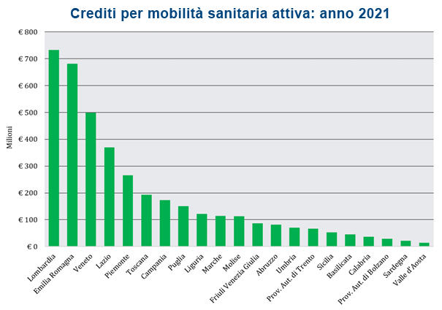

Figura 2
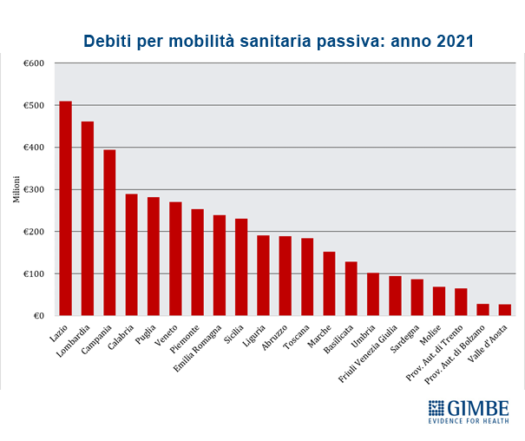

Figura 3
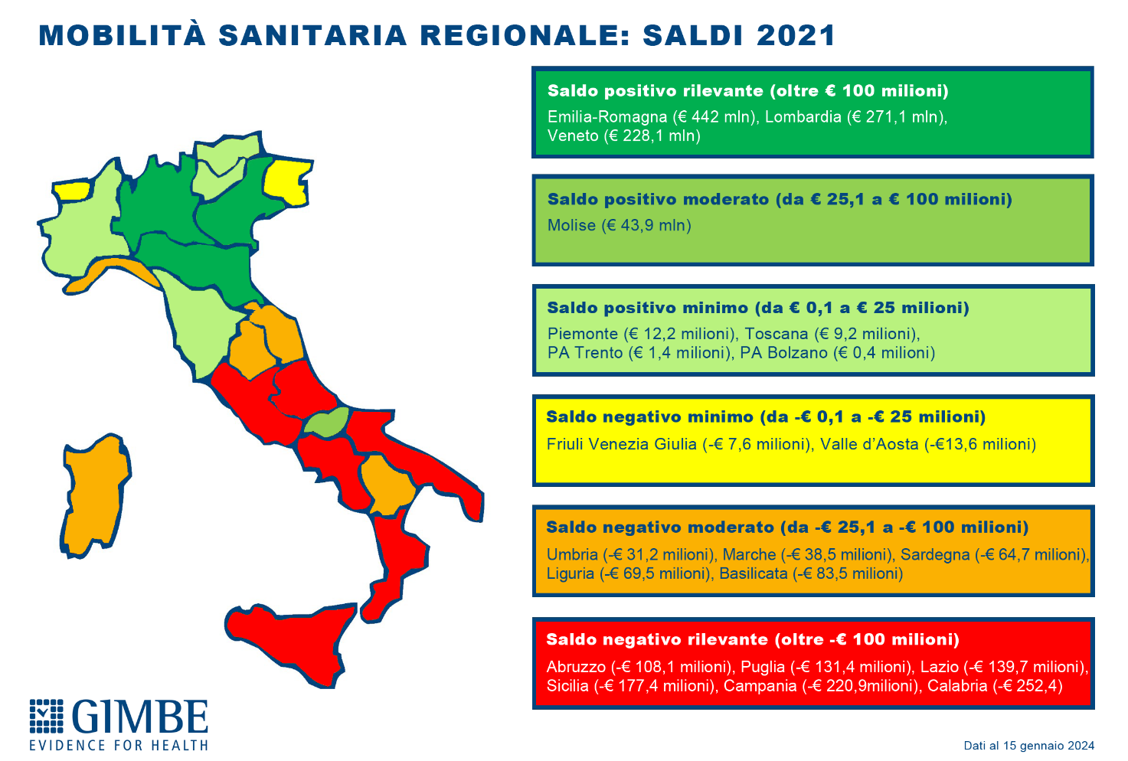

Figura 4
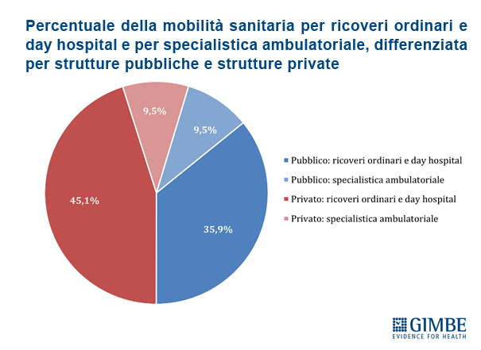

Figura 5
